**哈尔滨工业大学**

**课题周汇报-2020.4.5**

**题 目：基于分布式协同算法的无人机集群搜索研究**

**院 （系） 电子与信息工程学院**

**学 科 /专 业 通信工程**

**导 师 张钦宇教授**

**研 究 生 方原**

**学 号 18S052121**

**汇 报 日 期 2020年4月5日**

**深圳校区教务部 制**

目 录

1 本周工作 1

1.1上周工作回顾 1

1.2本周工作 1

1.2.1 上周工作不足分析 1

1.2.2 选择信息素浓度最低处的平均位置坐标 1

1.2.3 信息素的另一些调整 2

1.2.4 仿真结果的分析 3

2 下周工作计划 3

2.1工作计划 3

# 1 本周工作

## 1.1上周工作回顾

上周主要对信息素对无人机群的影响进行了重新的改进，通过划分“六个大区”的方式确定加速度大致的方向（如下图所示），然后对这个“大区”内信息素浓度最低的点的坐标值取平均，由此确定加速度的方向。

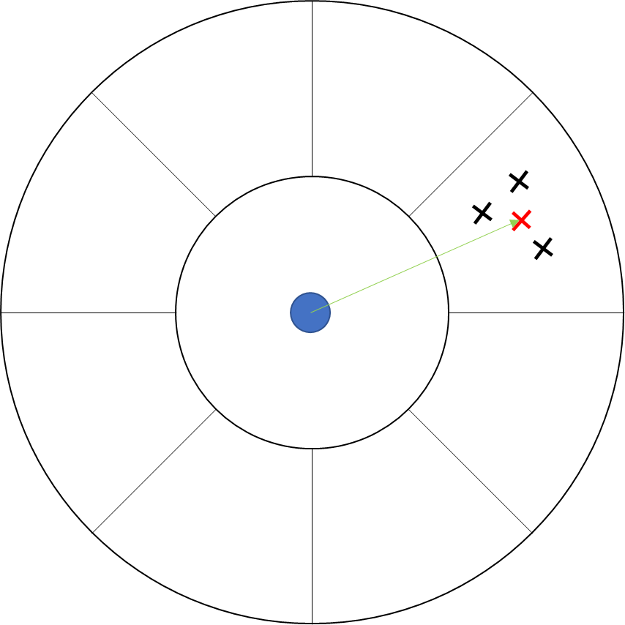

上周对菲克模型进行了仿真分析，说明了改进的方法可以有效改善菲克模型下的无人机覆盖效率，这周主要对其余三种模型进行了仿真，得到了仿真结果。

## 1.2本周工作

### 1.2.1 上周工作不足分析

上周没有对其余的三种模型进行仿真。

### 1.2.2 其余三种模型下的改进信息素影响的表现。

分别将改进的信息素方法应用到bounce、stochastic和mixed模型中，获得的仿真结果，连同fick模型的结果一起列出如下：

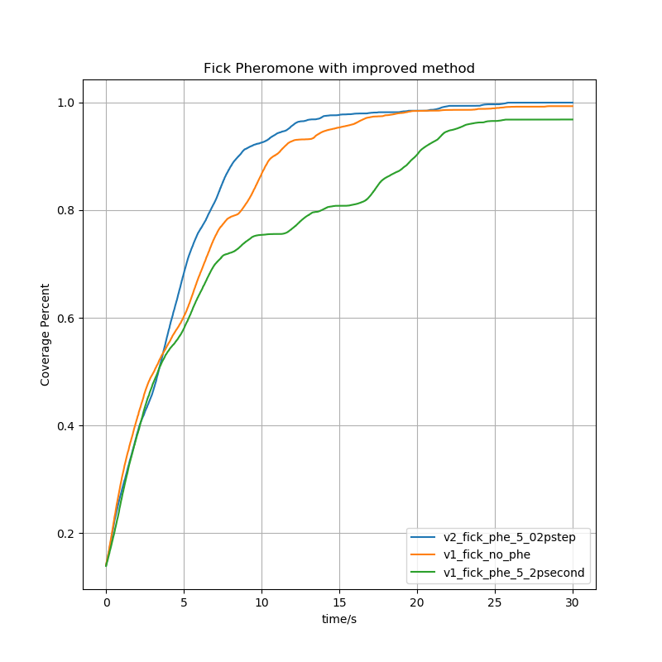

Fick模型

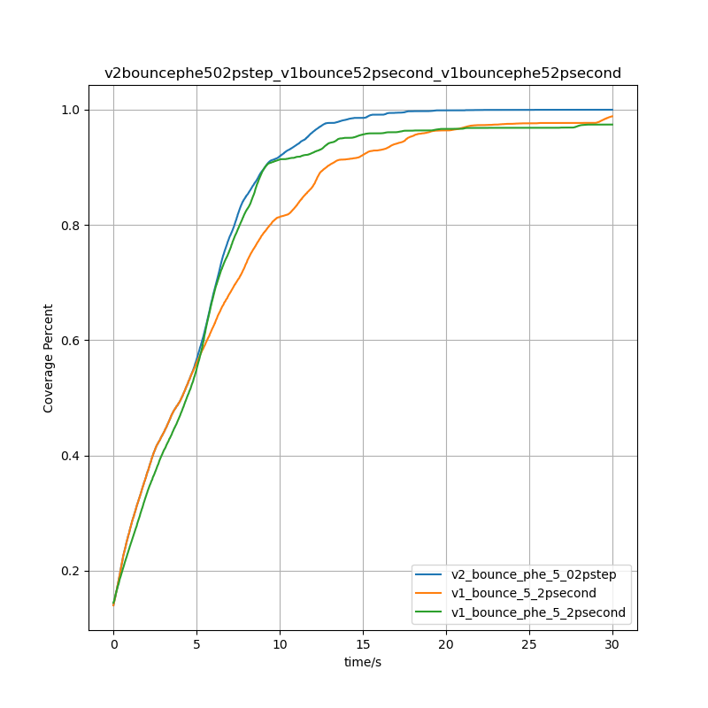

Bounce模型

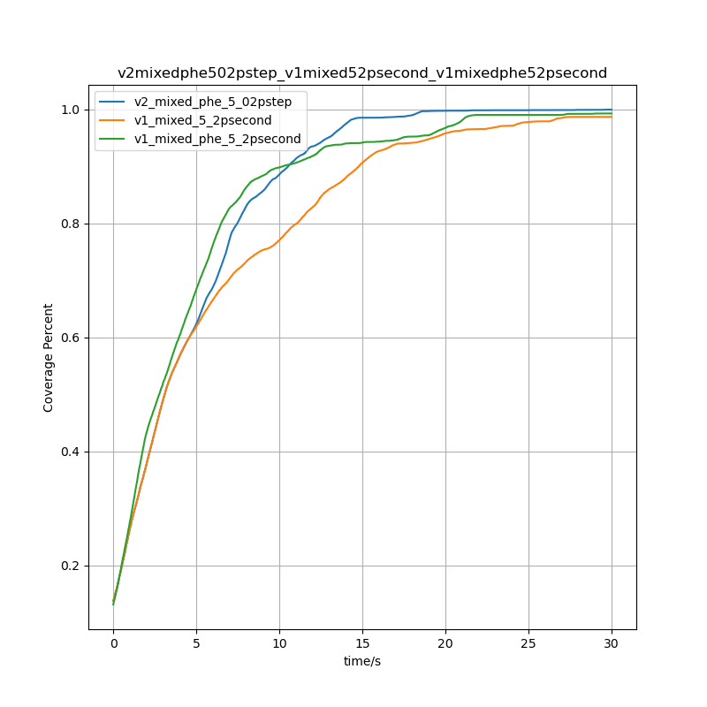

Mixed模型

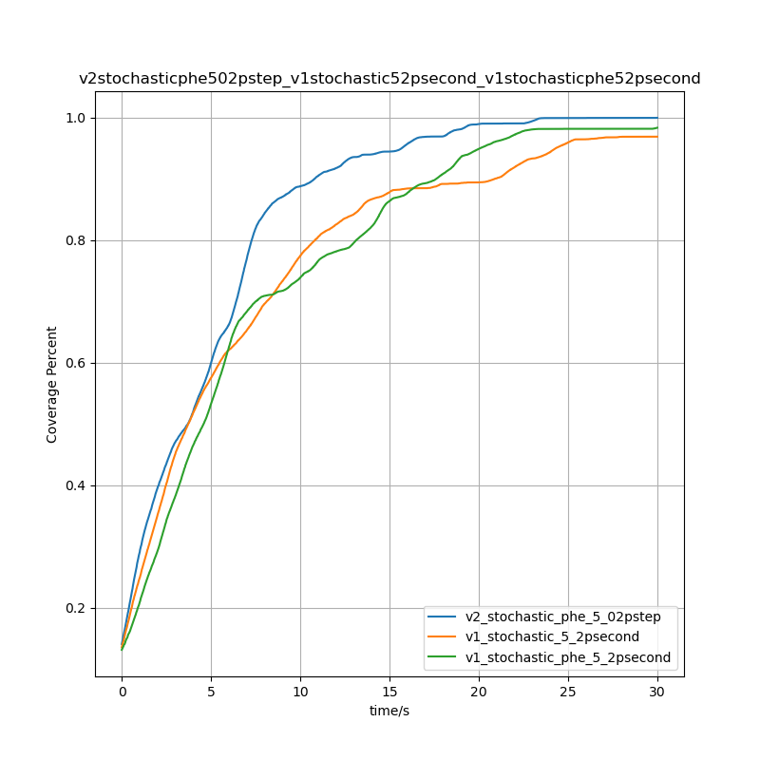

Stochastic模型

由上面的仿真结果可以看出：

1. 在时间拐点之后改进方法的覆盖速度会更高。
2. 在30s时改进方法的总体覆盖率会更高。

由上可以看出，在改进信息素的影响方法之后，由于在一定程度上避免偶然的误导行为，所以做出的判断会更准确，这也是一个值得继续深入探究的方向。

# 2 下周工作计划

## 2.1工作计划

本周进行了一系列仿真，获得了一些结果，但是对于老师说的数学建模这一方面还是有些困惑，所以下一步希望朝着这个方向努力，然后将障碍物的情况考虑进来。